CÂMARA DE VEREADORES DE SALGUEIRO
GABINETE DO VEREADOR TIAGO ARRAES

REQUERIMENTO - Nº /2024

O Vereador Tiago Arraes, no uso de suas atribuições legislativas, ouvindo o plenário, e cumpridas as formalidades regimentais, requer ao Sr. Mario Solono Pereira Junior, Gerente Regional da COMPESA, NO SENTIDO QUE SEJA FEITO O SERVIÇO DE REPARO EM UM CANO DE AGUA TRATADA QUE APRESENTA VAZAMENTO NA RUA ANTÔNIO FILGUEIRA SOARES, NO BAIRRO NOSSA SENHORA DE FATIMA EM FRENTE A RESIDÊNCIA DE Nº 449

JUSTIFICATIVA:
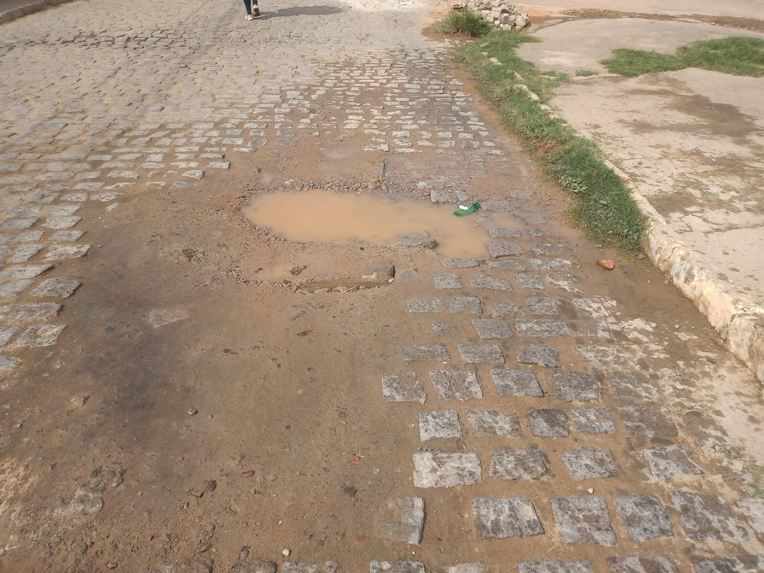
Oral.
Salgueiro, 26 de abril de 2024.

TIAGO ARRAES
Vereador

